# 数据结构项目五文档

软件学院 14级1班

吕金华

# 1.项目背景：

建立一个文本文件，文件名由用户用键盘输入，输入一个不含空格的关键字，统计输出关键字在文本中的出现次数。

# 2.操作示例：

输入文件名和内容，键入Ctrl+Z代表文本结束。输入要检索的关键字，显示关键字的数目

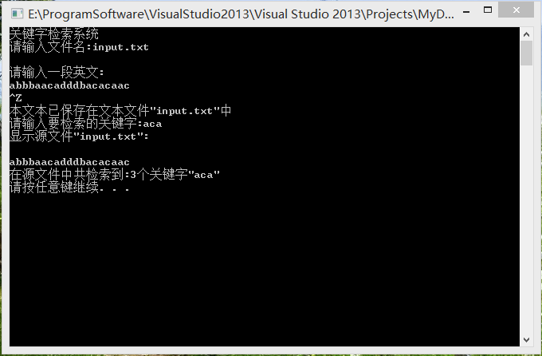

# 3.项目特色：

1)算法

利用了KMP字符串匹配算法，充分利用匹配失败的信息，完成了字符串的高效匹配过程。其中next数组存储了模式串的匹配信息，而KMP函数匹配过程就是在每一次不匹配时回溯模式串的指针j = next[j]，从而完成了整个匹配过程。

2)注意事项

本项目不区分大小写

# 4.核心代码：

## 1)Sys类

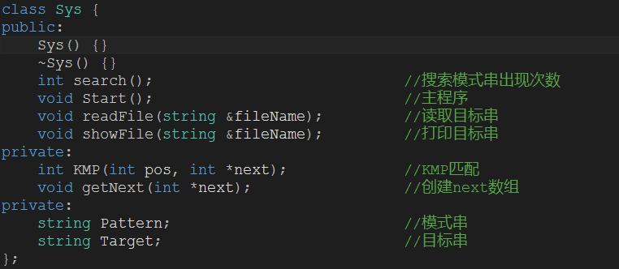

## 2)KMP匹配算法

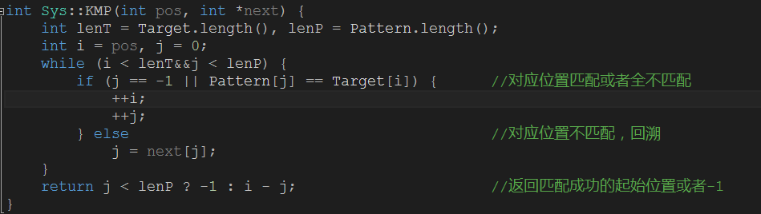

## 3)next数组生成

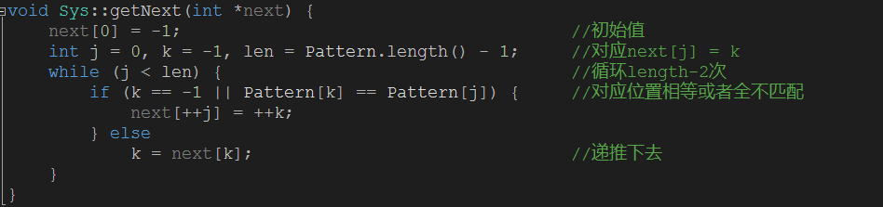

## 4)搜索算法

